**テルマスターへの道**

～免許皆伝！テレアポの黒帯になるための書～



**目次：**

**準備段階編**

１．電話の心得

２．電話の習慣作り

３．リスト作り

４．スクリプト作り

**戦争編**

５．電話でのパフォーマンスを上げる方法

**１．電話の心得**



私が営業マン時代に犯していた一番の間違いが、「新規顧客開拓にて、顧客候補に対して一回しかアプローチしなかった」事でした。

一回、断られたんだから二度目にアプローチするべきでは無いと言う固定概念に支配されて、もしもう一度ドアをノックしていたら…受注が増えていたかもしれません。

とある、営業アプローチの調査によると、４８％の営業マンは一回目のアプローチで断られたらギブアップする、７２％が２回目で、８４％が３回目で、９０％が４回目で白旗を上げるそうです。しかし、１０％の営業マンは何と５回目のアプローチを行い、５回目での成功率（アポ、受注）は８０％にも昇るとか。

営業で大事な要素の一つはトムとジェリーのトムのような「粘り強さ」と言っても過言ではないでしょう。

この５回アプローチ。色んなアプローチの仕方があると思います。

例えば、テレアポや電子メール、飛び込み、資料の郵送など色んな営業アプローチ道具を交えてのアプローチ方法。

例えば、１回目のアプローチの後、しばらく時間を置いて、顧客候補の近況を聞くと言うような流れで、２回目３回目のアプローチを行う方法。

例えば、１回目のテレアポはただの挨拶電話で、２回目３回目でクロージングやらアポを狙に行くと言う信頼関係構築パターンなど多種多様なアプローチ方法があると思います。



何をやるにせよ、短期的思考に落ちて、すぐに結果を求めるべきでは無く、長期的思考を持って我慢強く粘り強く一人一つの顧客を追いかけるべしと言う教訓ではないでしょうか？

さらに日本の文化的な背景を考えますと、「熱意」と言う想い、感情が揺れるようなそんな姿勢に美しさを感じる事が多い民族であるわけですので、割かし効果的なアプローチではないかと思います。

さらに、営業で一番怠いリスト作りを行う回数も少なくなるわけですから、５回アプローチ試してみてはいかがでしょうか？

**２．電話の習慣作り**

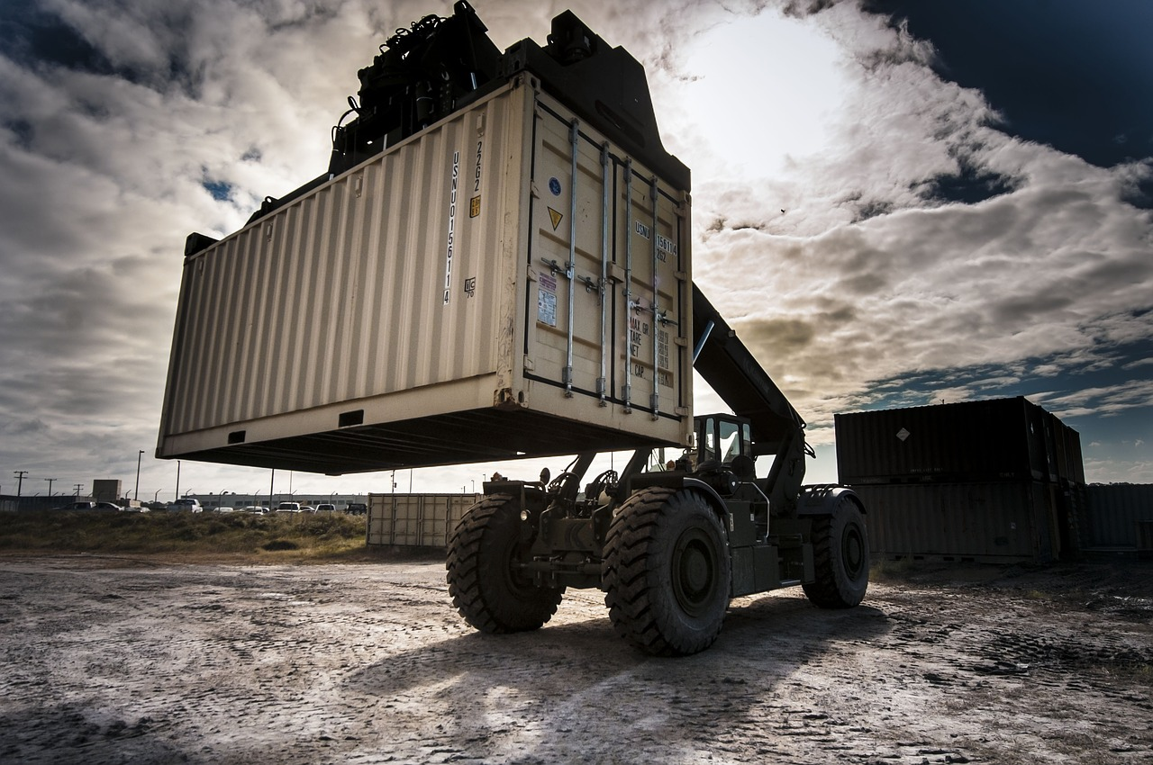

受話器が重機の如く、重くなる経験を誰しもが経験した事があると思います。他にも。氷のように冷たい受付ブロックや鼻を殴られたようなガチャ切り、餌を集るハトを軽くあしらうような非人道的な先方の対応。

そんな灼熱の炎の中、電話をし続けるのは痛く苦しい事でしょう。

テレアポで大事なのは、数。圧倒的に数。そして、数をこなしながら、ロープレやフィードバックを通して質を上げる事が大事になるわけです。

そんで、数をこなすためには、習慣を作るのが良いと思うわけです。何故なら、習慣であれば、いちいち考え込んだり、葛藤と戦う事が少なくなるからです。

それで、今回紹介するのがペーパークリップ戦略。



一日の電話数のノルマの数だけ、クリップ、もしくはその代用品を使って、クリップで満杯の瓶から空の瓶に電話をする度、移していくと言う方法です。

空だった瓶が満杯になったら、お仕事終了です。

この戦略が効果的な理由として、出社して瓶を見た瞬間、電話モードに入りやすくなる事。そして、クリップを移す度に、業務が進んでいると感じられる事。クリップを隣りの瓶に移し終えようと言うモチベーションがクリップが移るにつれ上がる事など、視覚的な要因が大きいとされています。

私がテレアポをしていた時代には飴１００個を持参して、瓶から瓶へ移していました。何も知らない優しい同僚たちが、勝手に飴を食べてくれて、「今日はいつもよりも早く終わったな」と錯覚させてくれたり。

ペーパークリップ戦略で電話の習慣作りをしてみてはいかがでしょうか？

**２．リスト作り**



テレアポをする上で一番面倒な作業、「リスト作り」。

Googleで企業をあれこれやと検索して、「この企業がたくさん載っているサイト前にも見たな…」「リストが尽きたからテレアポ出来ない」と言うように、リスト作りと言う一切の生産性の無い作業ゲーにより、士気が落ちる事もよくある事でしょう。

私が東京のコンサル会社で営業のインターンをしていた時に使ったリスト作成方法をご紹介したいと思います。

まず、最初に言わせて下さい。そもそもあなたが売ろうとしている商品サービスをマリアナ海溝（世界で最も深い海）の如く、深く理解していますか？

商品サービスを深く理解してこそ、その商品サービスが具体的にどんなお客様に（ターゲット顧客）どんな貢献が出来るのか？と言う事が鮮明になってくると言う論理です。

次のステップとして、過去の顧客リストを上司なりに見せてもらうのです。

どんな業界、業種、何人規模の会社がどんな理由であなたが売らんとする商品サービスを買ってくれたのか？と言う過去の成功事例を元に、過去の成功事例から逆算して、リストを作成すると言う論理です。「既存顧客が何故にその商品サービスを買ったのか？」と言う事が分かれば、リスト作りで「この会社はリストに入れるべきか否か？」と判断する際に、買った理由が一つの基準として、「この会社には既存顧客が買った理由が該当するかどうか？」と言う一種のフィルターを掛ける事が出来ると言うわけです。

と言う事で本題のリスト作成方法。

つべこべ言わず、図書館に行きましょう。



ビジネス資料コーナーがある図書館にはお宝の山が眠っています。それこそ、区分けされた企業の一覧表から、事業拡大の事例などの記事。

インターン時代にはとにかく、ビジネス資料を扱う図書館に入り浸り、リスト作成を行っていました。宛ても無く彷徨う魂のように、Google検索するよりも圧倒的に効率が良いわけです。

日本で残念なのは、海外で言うリンクドインのような、ビジネス系のソーシャルメディアが発達して居ない事にあります。ネットを上手く活用している企業群も少ないわけで、ネットを活用してのリスト作りは、あなたの需要に対する供給が間に合っていないと言えるのが現状でしょう。

「図書館　ビジネス資料」と検索すればわんさか、図書館群が出てきますので、足を運んで、書物を漁ってみてはいかがでしょうか？

展示会のリスト

リストを買う

LINKEDIN

ネットワークイベントで名刺交換

ビジネス系のコミュニティ

過去の顧客データから逆算して、ターゲットマーケットを再選定する事が最初。

**３．スクリプト作り**

**スクリプトの必要性について**

テレアポをする際は、スクリプト、台本を用意する事をお勧めします。



スクリプトと言う枠組みがあれば電話の気分が乗らない日や頭のキレが悪い日でも一定のパフォーマンスを出す事が出来、毎回、アドリブに近い状態で電話する事では分からない、テレアポの成功や失敗の要因を突き止める事が出来るようになるでしょう。

「いやいや、俺はスクリプト無くてもイケるから」と言う自己中心的でエゴイストなあなた。

スクリプトがあれば、他の営業マンとあなたのアプローチを簡単に共有する事が出来るようになります。テレアポ、営業は時として共同作業であり、チームプレーであるわけで、お互いに情報を共有する事で、お互いに利益が生まれたりするものです。

「ロボットが読んでいるみたいだから、台本はいらない」と言う人が居るかもしれません。それは、あなたの問題。モノトーンに大根役者が読んでいるようにならないように、練習を繰り返し、間や抑揚、トーン、声の音域や話す速度を調節する事でそれは、解消されるでしょう。

**スクリプトの構成**

さて、テレアポの血肉：スクリプト。



当たり前のように、多様な構成や内容がありまして、色んなパターンを紹介して行こうと思いますが、この動画では私が一番良いと思って、実際にテレアポで活用していた例をご紹介したいと思います。

まずは、受付突破のイントロですが、

「申し訳ありません、OO株式会社のOOと申します。OO様いらっしゃいますでしょうか？」

キーワードは「申し訳ありません」と言う言葉です。心理学で、いきなり電話が掛かってきて、相手が身構えている所、謝ると言う技を繰り出す事で「何で謝っているんだ？」と相手のガードを落とす事が出来るのです。それと同時に普段から営業電話でディスられがちな受付さんに対して、大きく下手に回る事で、多少なりともあなたに好感度を持ち、あなたが電話を代わって欲しい相手に電話をパスしてくれやすくなると言う論理です。

ここで、「何のご用件でしょうか？」と受付ブロックを喰らった場合、

「先日、送らせて頂いた電子メールの件で」と言うように、アポ無の営業電話である事は伝えないようにしましょう。そして、受付も一人の人間です。何度もあなたに対して探りの質問を入れる事には良い気分では無いでしょうから、テレアポをしていると言うネタバレは待ちましょう。

それでも、探りを入れられたら、下手な戦略は通用しない優秀な受付です。電話の目的を打ち明けましょう。その後どうなるかは受付さん次第です。

さて、ラスボス（決際者）に電話が繋がった時のスクリプトです。



「申し訳ありません。OO株式会社のOOと申します。お忙しいところ恐縮ですが、今回お電話させて頂いたのは、OOを解決するOOと言う商品サービスを弊社が扱っておりまして、御社のような顧客の問題を今までに解決して来まして、もしかしたら御社の問題に合う商品サービスを提供出来るのでは無いかと思ってお電話させて頂きました。もし宜しければ、弊社の商品サービスが御社の問題を解決出来るかどうか？と言う事を確かめるお時間を頂ければと思うのですが、ご興味いかがでしょうか？」

このセールスピッチで大事なのは「相手にどんな利点があるか？」と言う事を簡潔に述べ、他にもあなたの商品サービスで問題を解決して来たと言う事を述べ、商品サービスを売ると言うトーンでは無くて、解決出来るかもしれない、もし宜しければお話ししましょうと言うように晩餐会に招待するような、対等な立場で話すトーンである事です。

構成、注意すべき点は理解して頂けたでしょうから、後はあなたの状況に合わせて改造して使って見てはいかがでしょうか？

**決済者アポを取る方法**



テレアポでは決裁者とのアポを取ると言う無理難題を求められる事が多いでしょう。特に「社長アポを取れ」と言われたからには、空が落ちてきたかのような気分になったり。

そもそも、社長に電話を繋ぐまでに一苦労で、繋がったとしても、それは難攻不落な城なわけです。

今回の動画では、城崩しの戦術をご紹介しましょう。



まずは社長に「繋がる確率」を高くする方法ですが、OO時５８分～OO時０２分の時間の間に電話を掛けましょう。理由としては、社長含めた、決済者の多くはミーティングを頻繁に行っており、ミーティングが終わる、もしくは始まる時間がOO時００分前後が多いであろうと言う事でOO時５８分～OO時０２分の間にテルする事で社長に繋がりやすくなると言う論理です。他にも、考えられるミーティングのスケジュール時間として、OO時３０分～OO時３０分までと言うパターンもあるでしょうので、OO時２８分～OO時３２分の間に電話を掛けるのも有効な戦術でしょう。

そして、社長に繋がったら聞くのです「今、お時間宜しいでしょうか？」ほぼほぼ「忙しい」と言われるでしょう。何故なら、またミーティングがある可能性が高いので。そこであなたは言うのです「何時でしたら、お電話しても宜しいでしょうか？」と言う形で電話するアポ、許可を取り付けるのです。許可を得る事が出来たら、本題を話すために再び電話をした時に、相手も聞く耳をより持つ事でしょうから。

**４．電話でのパフォーマンスを上げる方法**

**電話する最適の時間帯**



水曜と木曜の朝、８－１０時もしくは夕方の４時から６時が新規顧客開拓のテレアポをする最も効果的（出る可能性、アポが獲れる可能性）な時間帯です。

週末の余韻が残る月曜、週末に浮かれる金曜はテレアポにはあまり相応しくなく、昼飯前は空腹でイライラ、昼食後は満腹でスヤスヤと言う理由なようなので、このデータ元がアメリカの物と言うのはあまり関係なく、日本でも同じような結果が出るかと思います。

一日掛けてダラダラと電話するのでは無くて、テレアポの効果が高い時間帯に照準を合わせて、タイムブロック（タイムブロックの動画見て下さい）を活用して、マシンガンにストック（準備した電話リスト）した銃弾を乱射するのが良いでしょう。

「下手な鉄砲も数撃ちゃ当たる」と言う事で、電話しまくって電波の海に溺れましょう。最初は苦しいでしょうが、徐々に慣れて、水中でも息が出来るようになるでしょう。

**タイムブロック**



テレアポ以外にも、既存顧客とのやり取りやら、電話するリストの作成やら、面倒な入力作業などもやらないといけないのが、営業マンの現実でしょう。

そんな中で、どうやって、新規顧客開拓のためのテレアポをするのか？

タイムブロックの活用です。

一日の内、電話をする時間を決めて、その時間内はとり憑かれたように、ひたすら電話しまくるのです。

タイムブロックを活用するためには、リスト作成とリスト先に対してのアプローチを万全の準備状態にしておく必要があります。そんでもって、タイムブロックを一時間とするのか、３０分とするのか？タイムブロックを２回、行うのか？などはあなたが決めて、一日のどこかにスケジュールするのです。

パーキンソンの法則、仕事はあなたが決めた時間内に収まると言う法則がありますが、要するに一週間の時間を掛けて電話１００件しようと思ったら、実際に一週間掛かってしまいますが、３時間で電話１００件と時間を決めたら、３時間で収まりがちなのです。

このタイムブロックはパーキンソンの法則を利用していて、きっちりと時間を決めて、その時間は他の事はせずに、きっちりと電話をすれば、多くの電話が出来るようになるわけです。

さらに、タイムブロック、朝に行う事をお勧めします。朝だと、あなたのエネルギーもまだ、満タンに近いであろう状態ですし、一日が過ぎれば過ぎるほど、他の仕事ややらなきゃいけない事が増える可能性が上がるので。

「嫌な事は先にやる」、シンプルですよね？



**電話での喋り方**



テレアポのアポ率を高めるためには、男女共に低い声で早く喋るようにしましょう。

まず人間と言う生き物は低い声に説得性を感じるようにプログラムされています。低い声は「力」を象徴し、人は力の前で屈折しがちですので。

そして、早く喋る事で、この営業マンと会わない理由、買わない理由を考える時間が短くなり、普通のスピードやゆっくり喋るよりも「イエス」と言う答えが返って来る可能性が上がると言うわけです。

さらに、補足しますと、テレアポにせよ、商談にせよ、声は常に低い状態で会話するべきです。しかし、喋るスピードに関しては、相手があなたが売る商品サービスに対して、「欲しい！買いたい！」と肯定している状態であるならば、ゆっくりと喋るべきなんです。先方が、その商品サービスの良さをゆっくりと噛みしめて味わう事によって、さらに商品サービスを肯定する可能性が上がるからです。そして、先方が疑心暗鬼であなたの商品サービスを否定している状態やニュートラルな状態である時は、早く喋って、考える時間を与えない事です。その線引きは、相手の言葉のトーンや息遣い、態度から逆算して相手がどう言う状態でどのスピードで話すかはテレアポの数をこなせば、次第に分かってくるでしょう。

低い声に早口。

先方は、カス営業マンでは無くて、重厚で頭脳明晰な大手企業の幹部と話していると言う錯覚を起こすでしょう。

